 | UNIVERZITET U NOVOM SADU  PRIRODNO-MATEMATIČKI FAKULTET  DEPARTMAN ZA MATEMATIKU I INFORMATIKU | 

Android aplikacija za preporuku filmova - Mozzak
Seminarski rad C
Razvoj mobilnih aplikacija

Ime i prezime: Andrej Budinčević
Broj indeksa: 186m/16

Sadržaj

1. Opis funkcionalnosti aplikacije 3
2. Arhitektura aplikacije 3
3. Prikaz rada aplikacije 4
4. Prilog 9

Opis funkcionalnosti aplikacije

Mozzak je aplikacija za preporuku filmova bazirana na mašinskom učenju, na recommender sistemu. Na početku interakcije sa korisnikom nudi nasumično odabrane filmove i daje korisniku mogućnost da oceni ponuđene filmove ocenama od 1 do 5. Nakon dovoljno ocenjenih filmova, recommender sistem počinje da preporučuje filmove i polako ih uključuje u listu rezultata. Kako skuplja više podataka, tako su preporuke sve bolje i bolje.

Arhitektura aplikacije

Aplikacija je implementirana koristeći javascript framework MeteorJS i Cordovu koji omogućavaju pravljenje nativnih Android aplikacija pomoću web tehnologija.
U pitanju je klasična klijent – server arhitektura gde server u pozadini obrađuje zahteve, a klijentski deo služi za prikaz informacija. U našem slučaju, server je MeteorJS server koji je hostovan na eksternom servisu (Scaleway), a klijentski deo je sama Android aplikacija koja se izvršava unutar Android WebView-a preko Cordove. Ovakva arhitektura ima jednu veliku prednost u odnosu na klasične Android aplikacije, a to je podrška za hot code push. Naime, zbog eksternog servera moguće je dostaviti novu verziju aplikacije korisnicima bez ponovnog pakovanja aplikacije u APK.

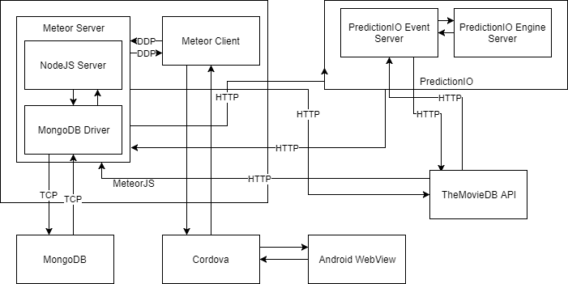

Ilustracija 1 - Grafički prikaz arhitekture aplikacije
(*DDP je data definition protocol koji MeteorJS nativno koristi za komunikaciju između klijenta i servera, omogućava nativnu reaktivnost)
Za pribavljanje podataka o filmovima korišćen je TheMovieDB API koji sadrži veliku kolekciju raznoraznih filmova. Ti podaci su korišćeni za trening recommender sistema koristeći open-source projekat PredictionIO. PredictionIO se osnovno sastoji od dve komponente, Engine i Event servera. Event server se koristi za prikupljanje događaja (rating, view, buy, etc) koji se kasnije koriste za trening modela. Engine server se koristi za davanje preporuka iz istreniranog modela.
Struktura direktorijuma MeteorJS aplikacije je poprilično jednostavna, klijentski deo ide u client folder, a serverski deo u server.

Prikaz rada aplikacije

Početni ekran (za neulogovane korisnike)
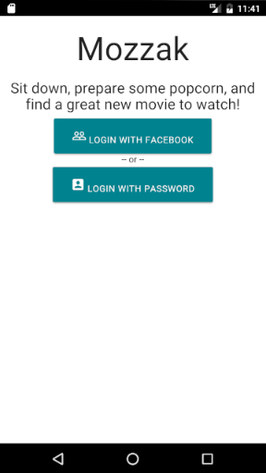
Na ovom ekranu korisnik ima izbor kako želi da se uloguje u aplikaciju i počne da je koristi. Moguće je ulogovati se putem Facebook naloga ili putem mejl adrese. Login preko Facebook-a pokreće oauth2 flow i loguje korisnika u aplikaciju nakon uspešne verifikacije.

Login with password ekran
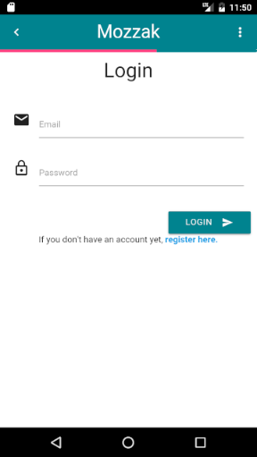
Na ovom ekranu korisnik može da se uloguje sa već registrovanim nalogom. Klikom na Login dugme odlazi na glavnu početnu stranu za ulogovane korisnike. Ukoliko korisnik još nema nalog, može otići na ekran za registraciju klikom na odgovarajući link.

Register ekran
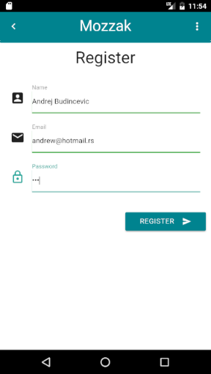
Na ovom ekranu korisnik može da se registruje za korišćenje aplikacije. Za registraciju je potrebno ime, mejl adresa i lozinka. Trenutno nema ograničenje na dužinu lozinke, ali postoji provera da li je mejl adresa validna (u validnom formatu) i da nije disposable mejl adresa. Potvrda mejl adrese takođe nije obavezna. Klikom na dugme Register, korisnik se automatski loguje na aplikaciju i može da nastavi sa korišćenjem.

Glavni ekran (za ulogovane korisnike)
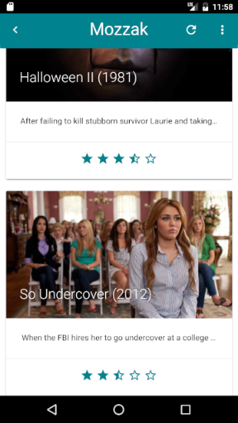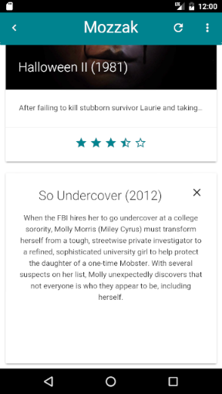
Na glavnom ekranu aplikacije se prikazuju preporučeni filmovi. Na početku, tu su samo nasumični filmovi koje korisnik može da ocenjuje da bi trenirao model za preporuku filmova. Kako korisnik ocenjuje filmove, tako se polako lista nasumičnih filmova menja listom preporučenih filmova. Naravno, što više filmova korisnik oceni, to su preporuke bolje.
Prikaz na glavnom ekranu je podeljen u kartice, gde je svaka kartica jedan film. Klikom na bilo koji deo kartice otvara duži opis filma. Klikom na zvezdice dole (koje na početku prikazuju prosečnu ocenu filma) korisnik ocenjuje film, zvezdice menjaju boju i model se trenira sa novim podacima. Za prikaz podataka je umesto klasične paginacije korišćen sve popularniji infinite scroll mehanizam, gde se lista filmova dopunjava kako korisnik prolazi kroz postojeću listu. Ukoliko korisnik ne želi takvo ponašanje, može isključiti infinite scroll u podešavanjima. Tada, ukoliko želi da obnovi listu filmova, mora da klikne na refresh ikonicu u gornjem baru.

Navigacija
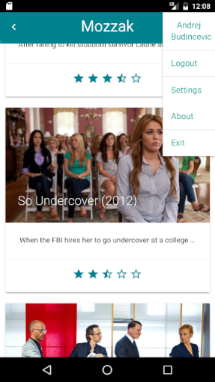
Za potrebe navigacije kroz aplikaciju korišćen je dropdown koji se pojavljuje nakon klika na meni dugme u gornjem baru. U prvom polju se nalazi ime korisnika. Nakon toga ima opciju da se izloguje, da namesti podešavanja aplikacije, da pogleda About stranicu ili da jednostavno napusti aplikaciju.

About ekran

‚ 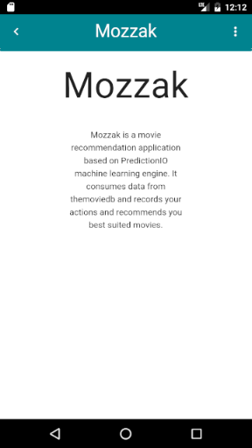
Na About ekranu se nalaze osnovni podaci o aplikaciji.

Settings ekran
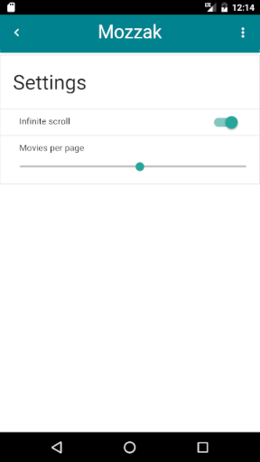
Na Settings ekranu korisnik može da promeni podešavanja vezana za infinite scroll i broj filmova koji se učitava na glavnu stranu.

Prilog
Uz seminarski rad priložen je programski kod opisane aplikacije. Eksterni server je u trenutku predavanja rada pokrenut, te je za testiranje dovoljno samo pokrenuti već zapakovanu potpisanu aplikaciju.

https://www.scaleway.com/
https://blog.meteor.com/meteor-hot-code-push-with-great-power-comes-great-responsibility-7e9e8f7312d5
https://www.themoviedb.org/documentation/api
https://predictionio.incubator.apache.org/

